**荥阳市公共资源交易中心**

**电子招投标交易平台**

**联合体报名操作手册**

# 投标报名

1、在【填写投标信息】找到需要报名的项目，点击最右侧【操作】。

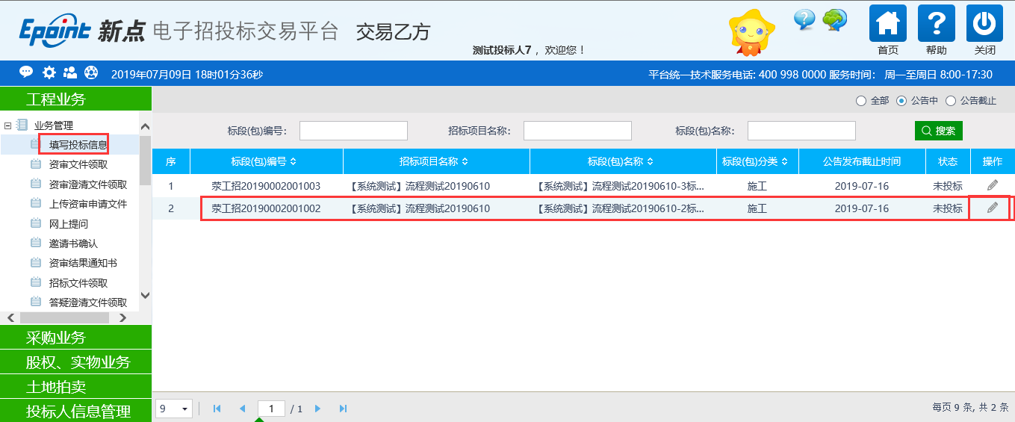

2、在打开的页面中完善牵头单位投标信息。

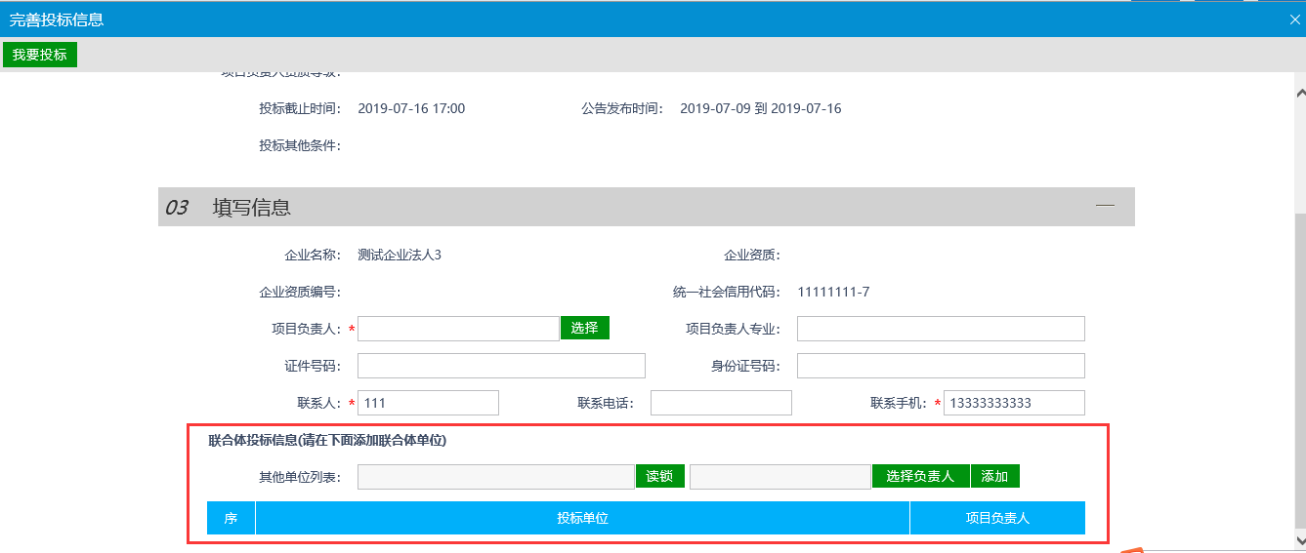

3、在下方红框内，插入成员单位的锁，点击【读锁】，读锁之后，其他单位列表中会显示该单位名称，之后点击【选择负责任】，负责任选择完毕之后，点击添加按钮。之后成员单位报名成功。

重复步骤3，直至所有成员单位都完成读锁添加操作。

说明：采购业务没有此功能，只需牵头单位完成报名即可。

电子标投标文件制作时，请保证联合体信息完整。